Projektas ,, Mažiau šiukšlių“
Gimnazistų, mokytojų ir visų darbuotojų pastangos mokytis rūšiavimo įpročių atsispindi šiukšlių dėžių dizaino kaitoje:
- Ekonomiškas sprendimas – šiukšlių dėžė iš vamzdžių likučių.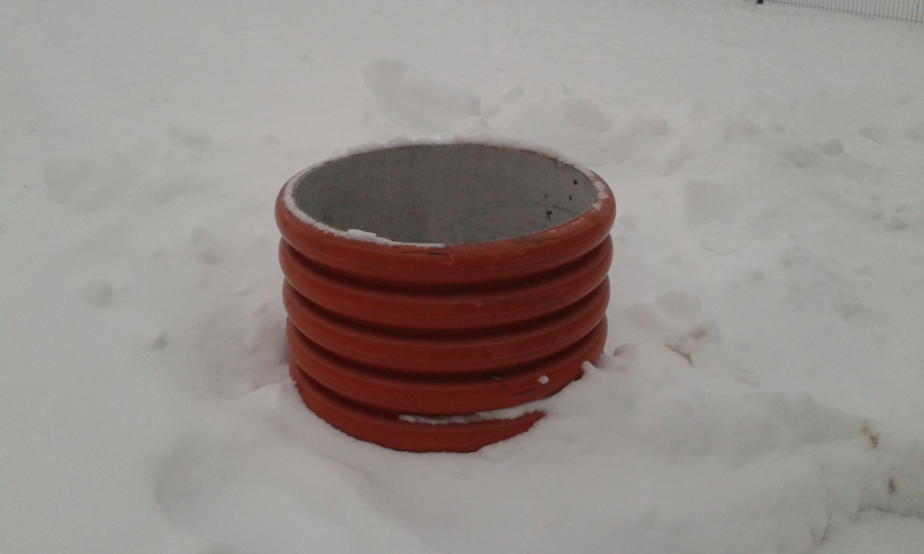

- Rūšiavimo ženklus mokomės pažinti kūrybiškai .
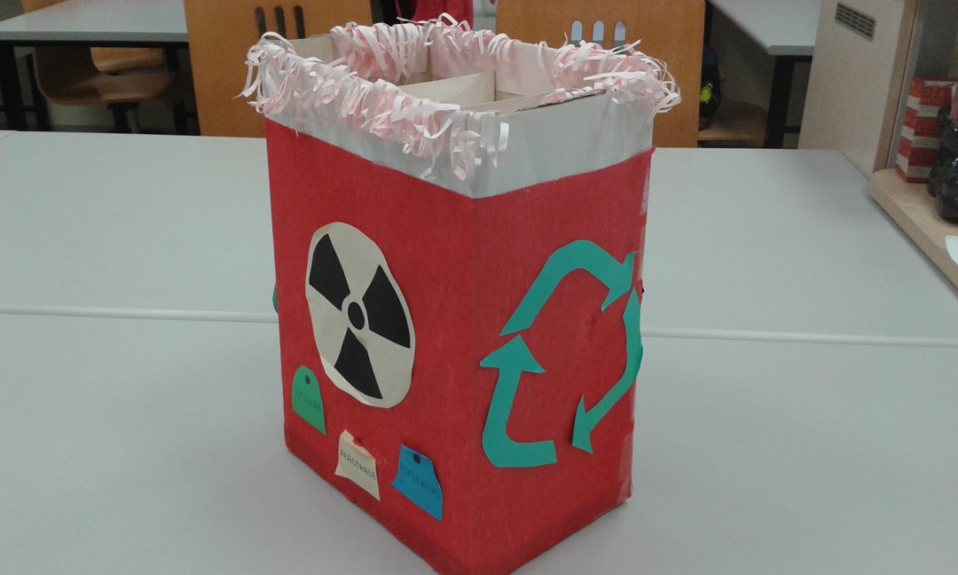
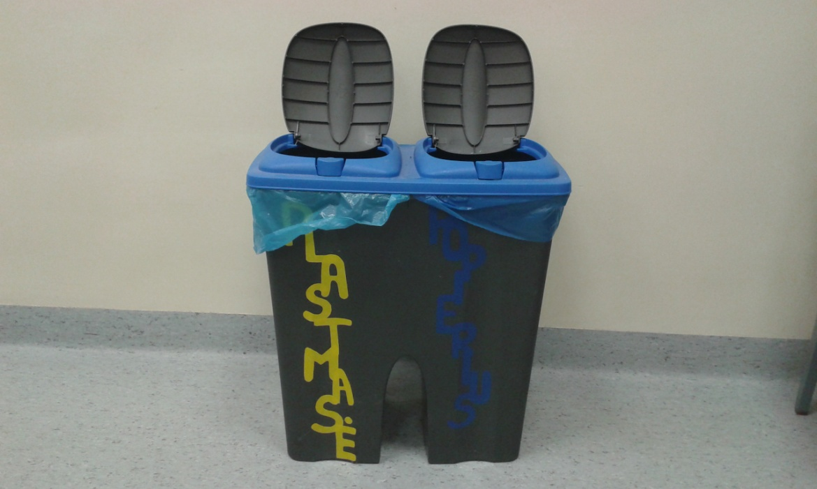

- Aplinkos ministro ir Seimo aplinkos komiteto narių dovanos.

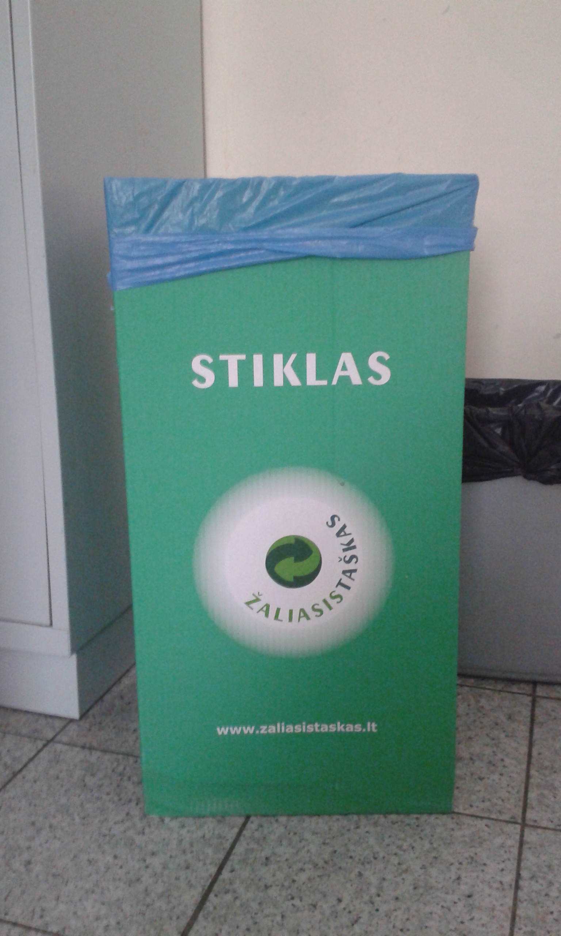
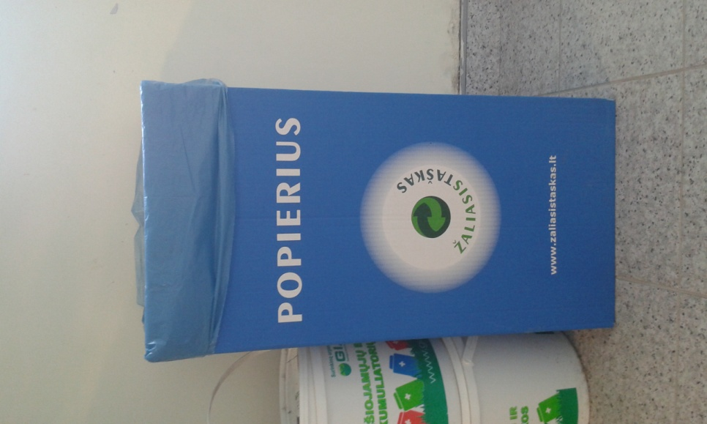
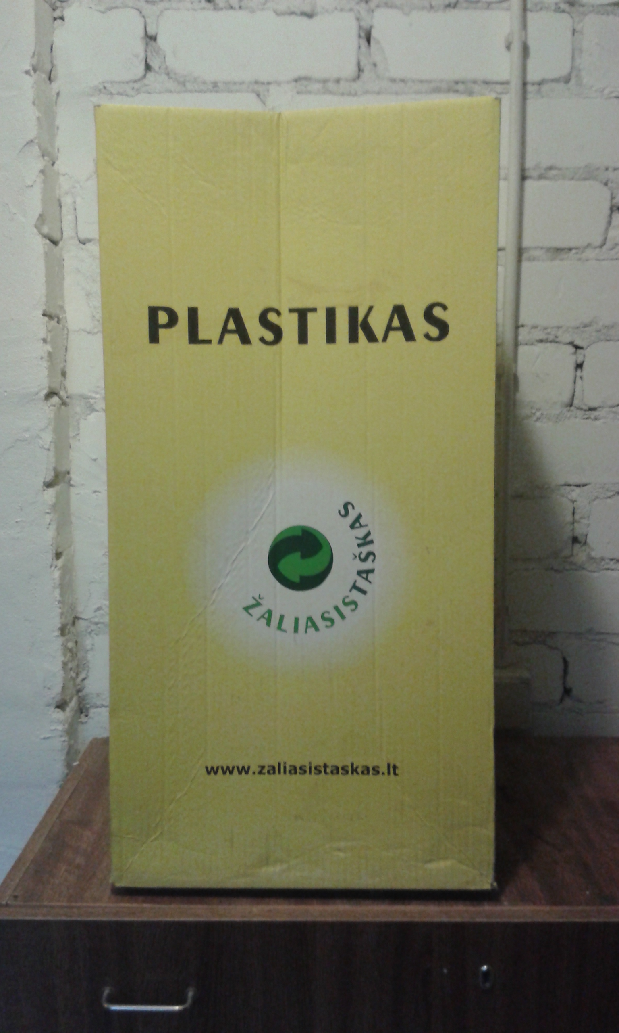

- Direktoriaus rūpestis įgyvendintas.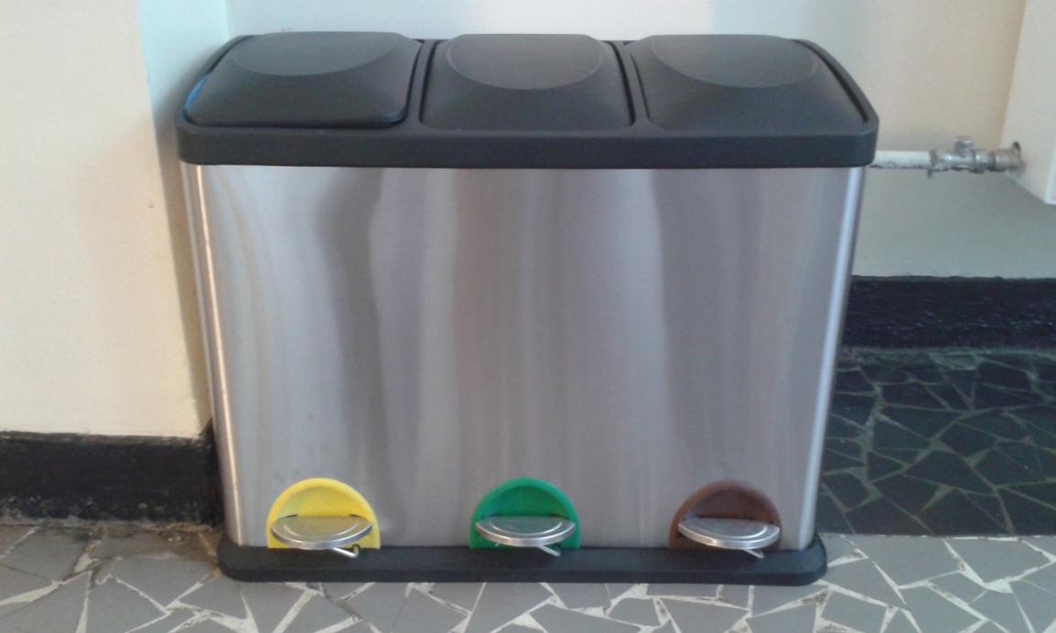

UAB ,,Ekonovus“ išveža.
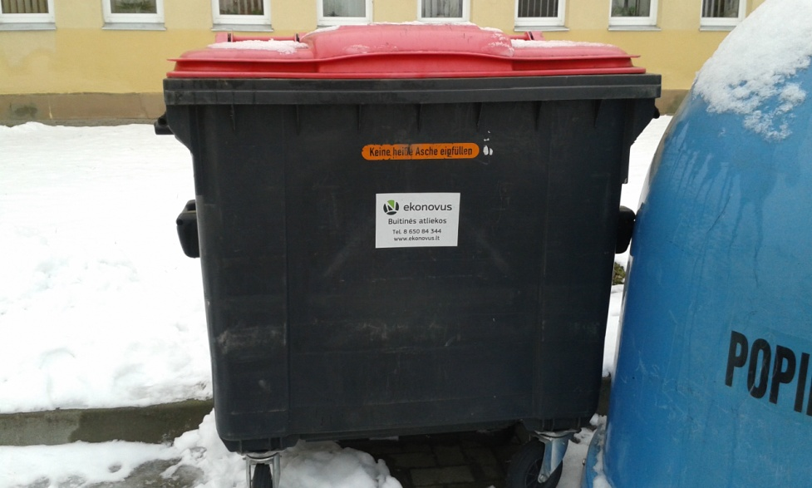
GIMNAZIJA KVIEČIA!

Rūšiuojame visi!
Mąstyk ir daryk : nešiukšlink ir taupyk rūšiuok ir perdirbk!

Parengė Erika Klimantavičiūtė, 2a klasė

